**СЕРЕБРЯНСКИЙ ВЕСТНИК**

|  |  |  |
| --- | --- | --- |
| **№11** | **Учредители:**  **Совет депутатов Серебрянского сельсовета**  **Чулымского района Новосибирской области**  **Администрация Серебрянского сельсовета**  **Чулымского района Новосибирской области** | **01.05.2025 г** |

**Охрана окружающей среды**

Органы местного самоуправления являются субъектами природоохранной деятельности, и согласно ст. 1 Федерального закона «Об охране окружающей среды» осуществляют деятельность, направленную на сохранение и восстановление природной среды, рациональное использование и воспроизводство природных ресурсов, предотвращение негативного воздействия хозяйственной и иной деятельности на окружающую среду и ликвидацию ее последствий.

**Экологическое просвещение**— это распространение экологических знаний об экологической безопасности, здоровом образе жизни человека, информации о состоянии окружающей среды и об использовании природных ресурсов в целях формирования экологической культуры в обществе.

**Целью экологического образования и просвещения является формирование активной жизненной позиции граждан и экологической культуры в обществе, основанных на принципах устойчивого развития.**

В статье 42 Конституции РФ закреплено право каждого гражданина «на благоприятную окружающую среду, достоверную информацию о ее состоянии и на возмещение ущерба, причиненного его здоровью или имуществу экологическим правонарушением». В Федеральном законе от 10 января 2002 года № 7-ФЗ «Об охране окружающей среды» в качестве одного из основных принципов охраны окружающей среды провозглашается соблюдение права каждого на получение достоверной информации о состоянии окружающей среды (ст. 3) и закрепляется право граждан направлять обращения в органы государственной власти Российской Федерации, органы государственной власти субъектов Российской Федерации, органы местного самоуправления, иные организации и должностным лицам о получении своевременной, полной и достоверной информации о состоянии окружающей среды в местах своего проживания и мерах по ее охране (ст. 11).

В статье 7 Закона РФ от 21 июля 1993 г. № 5485-1 «О государственной тайне» записано, что не могут быть отнесены к государственной тайне и засекречены сведения: о чрезвычайных происшествиях и катастрофах, угрожающих безопасности и здоровью граждан, и их последствиях, а также о стихийных бедствиях, их официальных прогнозах и последствиях; о состоянии экологии, здравоохранения, санитарии.

Указом Президента РФ от 19.04.2017 N 176 утверждена Стратегия экологической безопасности России на период до 2025 года.

Стратегией определены основные механизмы реализации государственной политики в сфере обеспечения экологической безопасности, среди которых:  
– принятие мер государственного регулирования выбросов парниковых газов, разработка долгосрочных стратегий социально-экономического развития, предусматривающих низкий уровень выбросов парниковых газов и устойчивость экономики к изменению климата;  
– формирование системы технического регулирования, содержащей требования экологической и промышленной безопасности;  
– лицензирование видов деятельности, потенциально опасных для окружающей среды, жизни и здоровья людей;  
– нормирование и разрешительная деятельность в области охраны окружающей среды;  
– внедрение комплексных экологических разрешений в отношении экологически опасных производств, использующих наилучшие доступные технологии;  
– государственный санитарно-эпидемиологический надзор и социально-гигиенический мониторинг;  
– создание системы экологического аудита;  
– стимулирование внедрения наилучших доступных технологий, создание удовлетворяющих современным экологическим требованиям и стандартам объектов, используемых для размещения, утилизации, переработки и обезвреживания отходов производства и потребления, а также увеличение объема повторного применения отходов производства и потребления за счет субсидирования и предоставления налоговых и тарифных льгот, других форм поддержки;  
– создание и развитие государственных информационных систем, обеспечивающих информацией о состоянии окружающей среды и об источниках негативного воздействия на нее, включая единую государственную информационную систему учета отходов от использования товаров;  
– обеспечение населения и организаций информацией об опасных гидрометеорологических и гелиогеофизических явлениях, о состоянии окружающей среды и ее загрязнении.

**Законодательство в области охраны окружающей среды, природопользования и экологической безопасности**

Правовые основы государственной политики в области охраны окружающей среды, обеспечивающие сбалансированное решение социально-экономических задач, сохранение благоприятной окружающей среды, биологического разнообразия и природных ресурсов в целях удовлетворения потребностей нынешнего и будущих поколений, укрепления правопорядка в области охраны окружающей среды и обеспечения экологической безопасности, определяет Федеральный закон «Об охране окружающей среды» от 10.01.2002 № 7-ФЗ. Он регулирует отношения в сфере взаимодействия общества и природы, возникающие при осуществлении хозяйственной и иной деятельности, связанной с воздействием на природную среду, в пределах Российской Федерации, а также на континентальном шельфе и в исключительной экономической зоне РФ.

Федеральный закон «Об охране окружающей среды» является базовым законом, на основании которого строится все природоохранное законодательство Российской Федерации.

Правовые отношения в области охраны окружающей среды, обеспечения экологической безопасности, рационального природопользования определены в следующих действующих законах.

**Общие законопроекты**

Федеральный закон «Об охране окружающей среды» от 10.01.2002 № 7-ФЗ.  
Федеральный закон «Об экологической экспертизе» от 23.11.95 № 174-ФЗ (с изменениями от 15.04.98).  
Федеральный закон «О гидрометеорологической службе» от 09.07.98 № 113-ФЗ.  
Федеральный закон «О защите прав юридических лиц и индивидуальных предпринимателей при проведении государственного контроля (надзора)» от 08.08.2001 № 134-ФЗ.

**Блок законопроектов по экологической безопасности**  
Федеральный закон «О санитарно-эпидемиологическом благополучии населения» от 30.03.99 № 52-ФЗ.  
Федеральный закон «О защите населения территорий от чрезвычайных ситуаций природного и техногенного характера» от 21.12.94 №б8-ФЗ.  
Федеральный закон «О государственном регулировании в области генно-инженерной деятельности» от 05.06.96 № 86-ФЗ с изменениями от 12.07.2000 № 96-ФЗ.  
Федеральный закон «О ратификации Базельской конвенции о контроле за трансграничной перевозкой опасных отходов и их удалением» от 25.11.94 № 49-ФЗ.  
Федеральный закон «О безопасном обращении с пестицидами и агрохимикатами» от 19.07.97 № 109-ФЗ.  
Федеральный закон «О безопасности гидротехнических сооружений» от 21.07.97 № 117-ФЗ (с изменениями от 30.12.01).  
Федеральный закон «Об отходах производства и потреблениях от 24.06.98 № 89-ФЗ (с изменениями от 29.12.2000 № 169-ФЗ).

**Блок законопроектов по природным ресурсам**

Федеральный закон «Об охране атмосферного воздуха» от 04.09.99 № 96-ФЗ.  
Федеральный закон «Водный кодекс Российской Федерации» от 16.11.95 № 167-ФЗ.  
Федеральный закон «О штате за пользование водными объектами» от 06.09.98 № 71 -ФЗ (с изменениями от 07.08.01 № 111-ФЗ).  
Федеральный закон «Об охране озера Байкал» от 01.05.99 № 94-ФЗ (с изменениями от 30.12.2000).  
Федеральный закон «Земельный кодекс Российской Федерации» от 25.10.01 № 136-ФЗ.  
Федеральный закон «Об индексации ставок земельного налога» от 14.12.01 № 163-ФЗ.  
Федеральный закон «О разграничении государственной собственности на землю» от 17.07.01 № 101-ФЗ.  
Федеральный закон «О мелиорации земель» от 10.01.96 № 4-ФЗ.  
Федеральный закон «О недрах» от 03.03.95 № 27-ФЗ (с изменениями от 08.08.01).  
Федеральный закон «Об участках недр, право пользования, которыми может быть предоставлено на условиях раздела продукции» от 21.07.97 № 112-ФЗ.  
Федеральный закон «Лесной кодекс Российской Федерации» от 29.01.97 № 22-ФЗ.  
Федеральный закон «О природных лечебных ресурсах, лечебно-оздоровительных местностях и курортах» от 23.12.95 № 26-ФЗ.  
Федеральный закон «Об особо охраняемых природных территориях» от 14.03.95 № 169-ФЗ.  
Федеральный закон «О животном мире» от 24.04.95 № 52-ФЗ.  
Федеральный закон «О внутренних морских водах, территориальном море и прилежащей зоне Российской Федерации» от 31.07.98 № 155-ФЗ.  
Федеральный закон «О континентальном шельфе Российской Федерации» от 30.11.95 № 187-ФЗ (в ред. от 08.08.01).  
Федеральный закон «О территориях традиционного природопользования коренных малочисленных народов Севера, Сибири и Дальнего Востока Российской Федерации» от 07.05.01 № 49-ФЗ.

**Экологическая ситуация в Серебрянском сельсовете**

В своей работе Администрация Серебрянского сельсовета старается привлечь внимание местного населения к экологическим проблемам поселения, обеспечить доступность экологической информации для населения. Население Серебрянского сельсовета принимает активное участие в формировании экологической культуры, проводит субботники, акции по санитарной очистке территории поселения, посадке деревьев. Администрация поселения также информирует население о соблюдении гражданами правил пожарной безопасности.

В целом экологическая ситуация на территории Серебрянского сельсовета благоприятная. На территории поселения отсутствуют высокотоксичные производства. Основными источниками загрязнения окружающей среды в поселении являются автотранспорт, твёрдые бытовые отходы (далее ТБО).

Решена проблема сбора и утилизации бытовых отходов. На территории сельского поселения установлено 7 площадок накопления твердых коммунальных отходов. Вывоз твердых коммунальных отходов (ТКО) на территории Серебрянского сельсовета осуществляет МУП САХ (региональный оператор по обращению с ТКО).

Постановлением от 01.08.2019 № 48 Об утверждении реестра мест (площадок) накопления твердых коммунальных отходов на территории Серебрянского сельсовета  утвержден реестр мест (площадок) накопления твердых коммунальных отходов на территории Серебрянского сельсовета Чулымского района Новосибирской области.

Автодорожная сеть на территории поселения представлена сетью автодорог общего пользования местного значения. Автотранспорт относится к основным источникам загрязнения окружающей среды. Его выбросы оказывают негативное воздействие на состояние атмосферного воздуха жилых зон, а также являются источниками загрязнения сельскохозяйственных земель вдоль автомагистралей.

Для решения проблем по благоустройству населенных пунктов Серебрянского сельсовета Решением от 05.07.2022 № 19(3) «О Правилах благоустройства территории Серебрянского сельсовета Чулымского района Новосибирской области» утверждены правила благоустройства территории Серебрянского сельсовета. Вышеуказанный нормативный правовой акт размещена сайте Серебрянского сельсовета в информационно-телекоммуникационной сети «Интернет». Комплексное решение проблемы окажет положительный эффект на санитарно-эпидемиологическую обстановку, предотвратит угрозу жизни и безопасности граждан, будет способствовать повышению уровня их комфортного проживания.

Администрацией сельского поселения проводятся месячники по уборке и благоустройству территорий поселения весной и осенью. Проводится разъяснительная работа с населением по вопросу обращения с ТКО: о запрете сжигания, нелегального размещения мусора, о негативных экологических последствиях. Работники администрации ежегодно принимают участие в акции «Воды России».

**Уважаемые жители Серебрянского сельсовета поселения!**

**Берегите природу и ее экологическое состояние!**

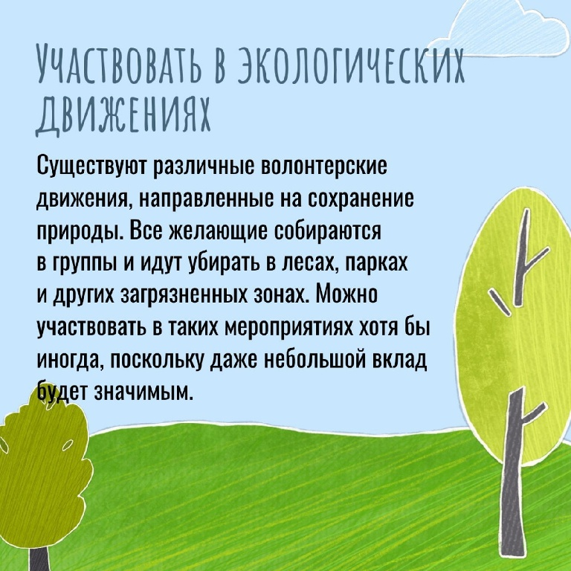

|  |  |  |
| --- | --- | --- |
| Администрация Серебрянского сельсовета Чулымского района Новосибирской области Почтовый адрес: 632580 Новосибирская область Чулымский район с. Серебрянское ул. Советская 40 б | Периодическое печатное издание утверждено решением Советом депутатов Серебрянского сельсовета Чулымского района Новосибирской области (четвертого созыва) от 28.02.2012г. 18 сессией  Тираж 15 экземпляров | Редакционный совет:  Н.А. Романова, Е.А. Барбосенко  тел. 8(38350)48373 |